Внимание! Внимание! Внимание!
Тебе от 7 до 14 лет - ты смелый, умелый, талантливый и ищешь новых друзей?
БУ «Сургутский центр социальной помощи семье и детям»
откроет свои двери для тебя!
Хочешь стать юным блогером, модным фотографом, известным мультипликатором? Приглашаем в мастерскую новейших компьютерных технологий
Твои лучшие друзья говорят тебе, что ты хорошо поешь, но ты все еще сомневаешься в своем таланте! Мы поможем тебе преодолеть страх, взять микрофон и выйти на сцену музыкальной студии «Капель»

Отлично владеть своим телом, слышать музыку и передавать ее красоту в танце ты научишься в студии «Брейк-данс» или хореографической студии «Любава»
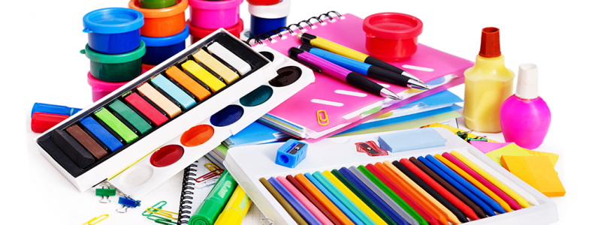
Тебе нравиться создавать необычные вещи своими руками – тогда тебе обязательно нужно посетить нашу мастерскую «Хобби-град»

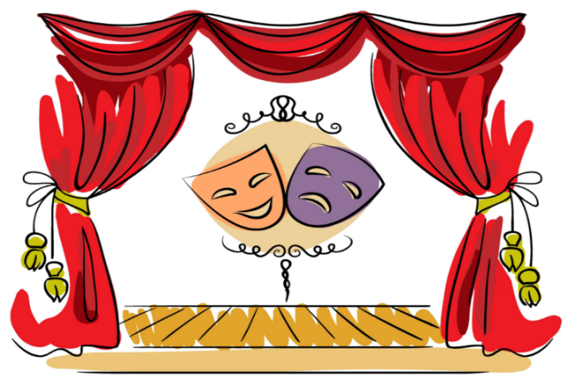
Артистичность, воображение и перевоплощения – твой конек! Значит театральная студия «Матрешкины сказки» открыта для тебя

Хочешь чувствовать себя быстрым, ловким, смелым? Тогда тебе в секцию спортивных игр и туризма
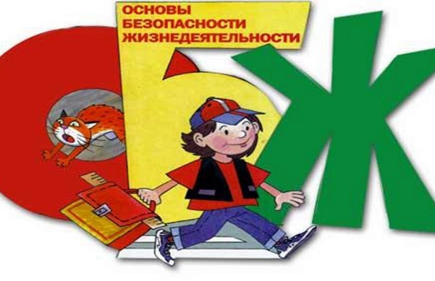
Курс «Осторожным надо быть» - это практические занятия, которые не похожи на обычные уроки.

Курс «Ключи от профессий» - это познавательное и увлекательное путешествие в мир профессий, включающее в себя ряд аспектов и секретов по выбору специальности.

Если ты еще пока для себя ничего не открыл, то приходи к нам на проект «СОЗВЕЗДИЕ»
Пробуй разное и выбирай лучшее!

Запись по телефону: 34-05-18 понедельник – пятница
с 9.00 до 17.00 или по адресу: ул. Лермонтова 9, каб. 361

